УПРАВЛІННЯ ОСВІТИ
ТЕРНОПІЛЬСЬКОЇ ОБЛАСНОЇ ДЕРЖДМІНІСТРАЦІЇ
ТЕРНОПІЛЬСЬКИЙ ОБЛАСНИЙ КОМУНАЛЬНИЙ ІНСТИТУТ
ПІСЛЯДИПЛОМНОЇ ПЕДАГОГІЧНОЇ ОСВІТИ

Підготувала:
вчитель хімії
Теребовлянської
спеціалізованої школи
І-ІІІ ступенів №3
з поглибленим вивченням
іноземних мов
Бабій С.І.

Теребовля
2009

Тема: Білки
Мета уроку:
навчальна: закріпити в учнів знання про будову, властивості та функції білків;
виховна: поглибити знання про необхідність білків в житті організмів;
розвиваюча: викликати зацікавлення; встановити міжпредметні зв'язки у викладі даного матеріалу; сформувати і розвинути логічне мислення в учнів, (а також вміння формулювати висновки та порівнювати)
Базові поняття й терміни: амінокислоти, аміногрупа, карбоксильна група, пептидна група, пептидний зв'язок, мономер, полімер, макромолекула, первинна, вторинна, третинна, та четвертинна структури; гідроліз, денатурація, ренатурація, каталізатори, ферменти.
Учні повинні знати:
- Визначення білків;
- Структури білків;
- Властивості та значення білків;
Учні повинні вміти:
- Експериментально підтвердити властивості білків з дотриманням
правил безпеки життєдіяльності.
• Записувати рівняння реакції утворених пептидів.
Обладнання й матеріали: штатив з пробірками, яєчний білок, молоко, розчин, натрій гідроксиду, купрум (II) сульфату, концентрована нітратна кислота, пробірко тримач, спиртівка,схеми:«Рівні структурної організації білків», «Денатурація білка», роздатковий матеріал,NаОН, СuS0₄.
На демонстраційному столі: розчини яєчного білка, НNO₃ концентрована, пробіркотримач, штатив із пробірками, спиртівка, сірники, зразки білкових речовин. Демонстрації: зразків білкових речовин, ксантопротеїнової реакції на білок курячого яйця, денатурації, таблиць.
, Лабораторні досліди:
1.Дослідження розчинності білків;
2.Кольорова реакція білків (біуретова реакція).
Тип уроку: урок вдосконалення знань, вмінь та навичок.
Форма уроку: міжпредметний урок - семінар.
Міжпредметні зв'язки: біологія, історія, фізіологія харчування, товарознавство та кулінарія.
Внутрішньопредметні зв'язки: неорганічна хімія (колоїдні розчини, каталізатор).
Методи та прийоми: бесіда, розповідь з елементами лекції, робота із роздатковим матеріалом, демонстрація дослідів, метод «опитування експертів», метод створення проблемних ситуацій, розгадування кросворда, заповнення хімічного словника, завдання на усвідомлення наявних знань і конструювання нових, дидактична гра, дебрифінг.
Девіз уроку(на дошці): «Той, хто серйозно прагне до пізнання істини, не повинен обирати якусь одну науку, бо всі вони знаходяться у взаємному зв'язку одна із одною.» філософ Рене Декарт
Структура уроків, основний зміст і методи роботи.

- Організаційна частина (1 хв.);
ІІ. Актуалізація опорних знань учнів (2-3 хв.)
(Проведення дидактичної гри)
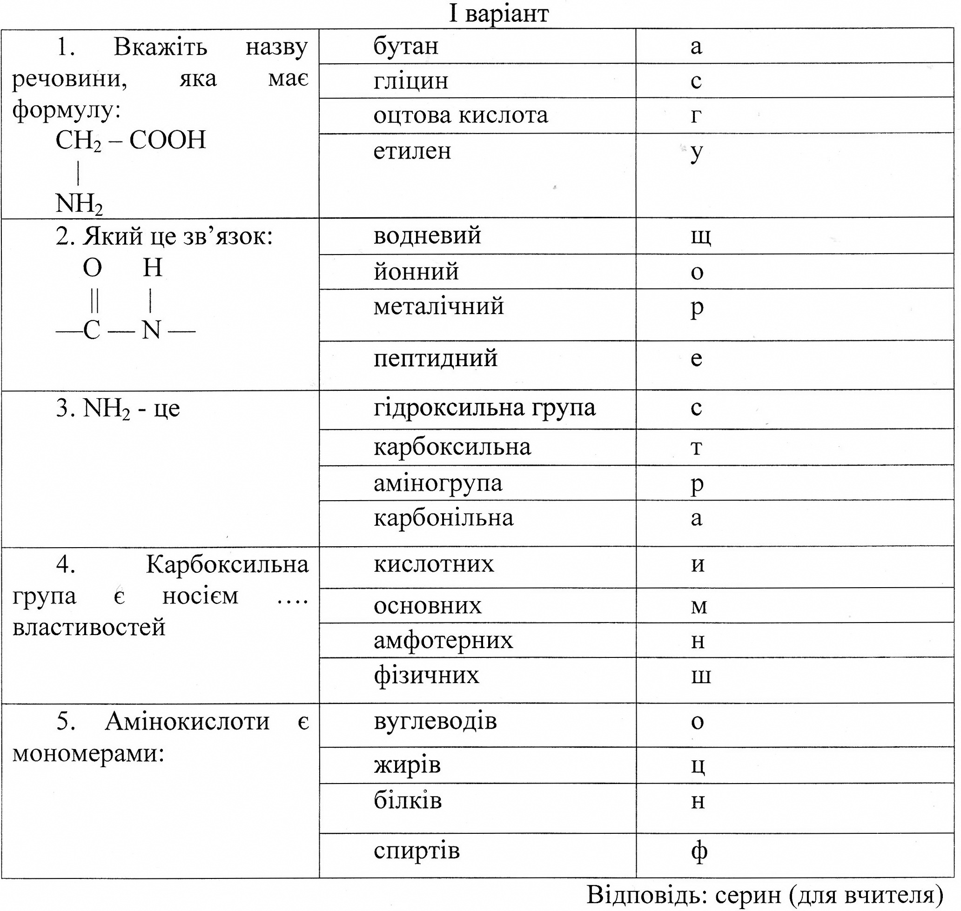
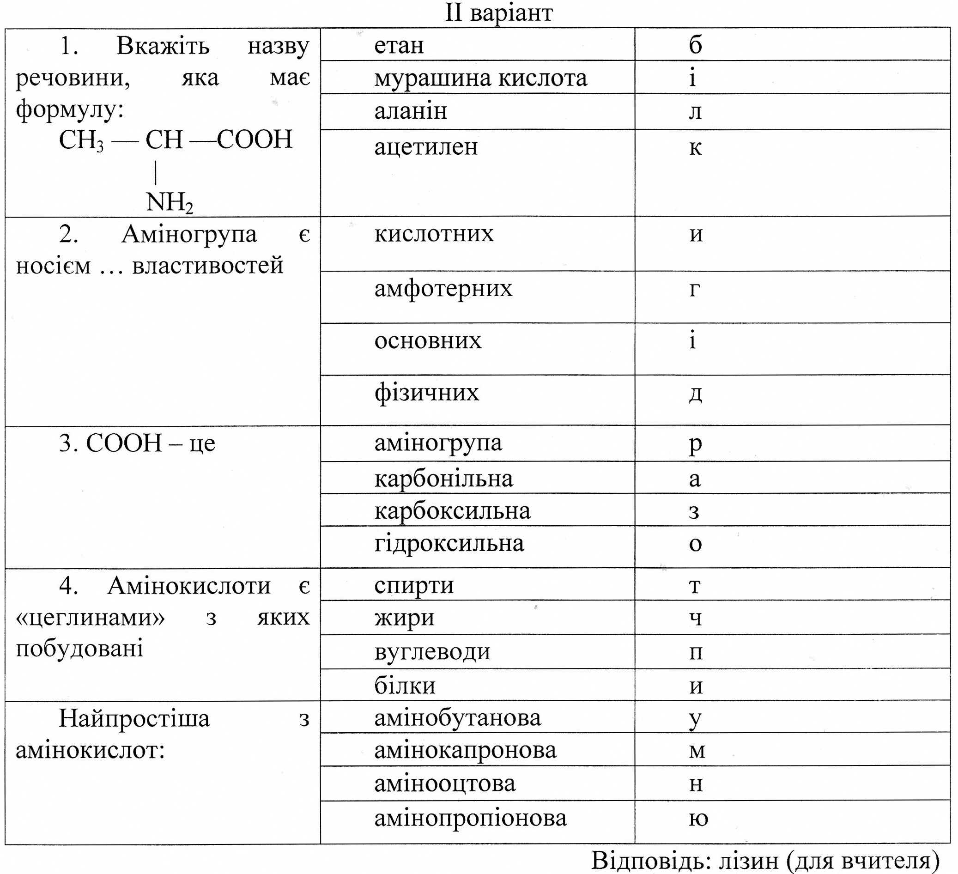
III.Мотивація навчальної діяльності. Повідомлення теми і завдань
уроку. (З хв.).
План. (Учні записують тему і план в зошити).
- Визначення і склад білків.
- Будова молекул білків.
- Властивості білків:

- денатурація;
б) ренатурація;
в) гідроліз;
г) розклад.

- Якісні кольорові реакції на білки.
- Функції білків.
- Роль білків у житті людини.
IV. Удосконалення та засвоєння нових знань, умінь та навичок. (20 хв.).
(Метод «опитування експертів», бесіда, розповідь, демонстрація дослідів).
Вчитель хімії:
Ще Ф. Енгельс давно сказав такі слова: «Життя є спосіб існування білкових тіл». В чому ж полягає таємниця життя і яку роль в усіх життєвих процесах відіграють білки? Про це ми запитаємо в гості сьогоднішнього нашого уроку: викладача біології.
Вчитель біології:
Символом зародження життя вважалося завжди яйце. Тому, білок пташиного яйця, дав назву всьому класові білків, які ми тепер знаємо і які містяться в будь-якій клітині організму.
За поширеністю серед органічних сполук, що зустрічаються в клітині, перше місце займають білки, на них припадає 50% сухої маси клітини. В живих системах білки виконують першорядне значення.
Білками називають високомолекулярні органічні сполуки, елементом будови яких є α - амінокислоти, зв'язані між собою пептидним зв'язком.
Білки обов'язково містять елементи С, Н, N О, майже завжди S, часто Р, рідше Fе, Сu, Mg та ін.
За складом білки поділяють на такі групи:
Протеїни - прості білки, що складаються із залишків амінокислот;
Протеїди - складні білки, що складаються із залишків амінокислот і різних небілкових речовин.
В організмі людини зустрічається понад 5 млн. типів білкових молекул. Така різноманітність забезпечується комбінаціями лише 20 амінокислот. Потенційна різноманітність білків безмежна, оскільки кожному білку властива своя особлива амінокислотна послідовність, яка виробляє даний білок.
Вчитель хімії:
Ми з'ясували визначення та склад білків, а яка ж їх будова?
Жодну речовину хіміки не вивчали так довго, як білки, перш ніж вдалося розкрити таємницю їхньої будови.
(Щоб з'ясувати особливості будови білка, вчитель дає зустрічні питання, щоб з'ясувати, які речовини називаються полімерами, а які мономерами.)
З курсу біології ви вже вивчали структури білка і їхні короткі характеристики.
Демонстрація таблиці: «Рівні структурної організації білків».
(Учитель за допомогою бесіди підсумовує знання з курсу біології про будову білків.)
Бесіда з учнями:
- Які структури білка ви знаєте?
- Що собою являє первинна структура? Вчитель біології:
Перший білок, первинну структуру якого у 1954р вдалось розшифрувати англійцю Ф. Сенгеру - інсулін. Це речовина яка регулює вміст цукру в крові. Його молекула складається з двох поліпептидних ланцюгів, один з яких містить 21 залишок амінокислот, а другий - 30. (див. в табл. 1). На сьогодні визначено первинні структури багатьох білків.
- Дайте характеристику вторинній структурі білків.
- Дайте характеристику третинній структурі білків.
5. Схарактеризуйте четвертинну структуру білка. Вчитель хімії:
З'ясувавши будову білків розглянемо їх властивості.
За фізичними властивостями білки є розчинні у воді й такі, що утворюють колоїдні розчини. (Учні пригадують що таке колоїдні розчини і проробляють лабораторний дослід «Дослідження розчинності білків» наперед ознайомившись із правилами безпеки життєдіяльності).
Під впливом різних фізико-хімічних чинників структура та властивості білків можуть змінюватись. Відбувається руйнування тривимірної конформації білка - денатурація, що пов'язана зі зміною вторинної, третинної та четвертинної структур; ця зміна може носити тимчасовий або постійний характер, але і втому і в іншому випадку амінокислотна послідовність білка (первинна структура) залишається незмінною.
Учитель демонструє «Денатурація білка при нагріванні».
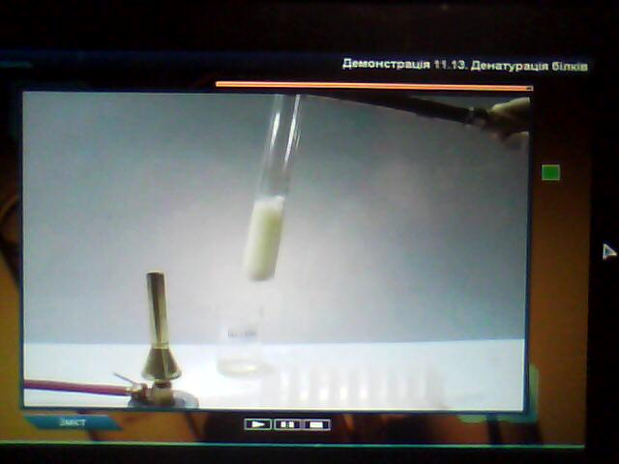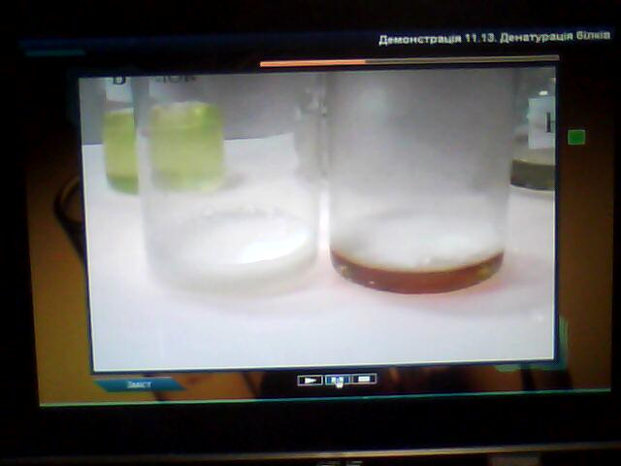
Розчин білка курячого яйця піддають нагріванню. При цьому денатурований білок випадає в осад.
Фактори що зумовлюють денатурацію білків:
- нагрівання;
- сильні кислоти та луги;
- важкі метали;
- органічні розчинники;
Використання спирту як дезинфікуючого засобу базується на тому, що він спричиняє денатурацію білка будь-яких присутніх бактерій. Демонстрація таблиці «Денатурація білка».
Кулінар - технолог:
Під час теплової кулінарної обробки (варіння, смаження, та ін.) білки зазнають фізико-хімічних змін, які впливають на харчову цінність, а також на засвоюваність, смак, запах і зовнішній вигляд готової їжі, і вони зсідаються. Початкова стадія зсідання білків (денатурація) починається з нагрівання продукту до 40°С. При цьому білки втрачають свої природні властивості. При нагріванні продуктів понад 70°С відбувається коагуляція білків. Вони втрачають властивість розчинятися і утримувати воду (набухати), в зв'язку з чим маса риби і м'яса після теплової обробки зменшується.
Білки, які містяться в продуктах у вигляді розчинів, зсідаються пластівцями. Це явище спостерігається при варінні бульйонів з м'яса, риби. У воду переходить частина білка, який збирається на поверхні бульйону, утворюючи піну.
Білки, які містяться в продуктах у вигляді драглеподібної маси, при нагріванні ущільнюються, виділяючи частину води(білки м'яса, риби). Чим вища температура продукту при тепловій обробці, тим більше ущільнюються білки і внаслідок цього знижується засвоюваність їх організмом людини. Тому продукти, в яких є білки, не слід переварювати.

Вчитель хімії
Іноді денатурований білок за відповідних умов знову спонтанно здобуває свою нативну структуру. Цей процес називають ренатурацією. Процес руйнування первинної структури білків завжди необоротний, він називається деструкцією.
До цих процесів відноситься гідроліз та розклад білків. Гідроліз веде до розпаду поліпептидів з утворенням амінокислот.
Учень зачитує реферат на тему: «Гідроліз білків у шлунково-кишковому тракті".
Товарознавець:
Розклад білків під дією мікроорганізмів призводить до утворення не амінокислот, а амоніаку, сірководню, фенолу та ін. речовин із неприємним запахом. Його поява свідчить про те, що відбувається процес розкладу(гниття) білка. Пригадайте який неприємний запах мають протухле яйце, зіпсовані м'ясо чи риба. Заморожування продуктів, маринування, копчення знижують активність мікроорганізмів або навіть знищують їх і процес розкладу уповільнюється і продукти зберігаються значно довше.
Вчитель хімії:
Для доказу наявності білка в розчинах використовують якісні кольорові реакції:
(Вчитель проводить інструктаж з безпеки життєдіяльності.)
Учні проробляють лабораторний дослід (біуретову реакцію)
Вчитель демонструє ксантопротеїнову реакцію. Учні роблять висновки про досліди.
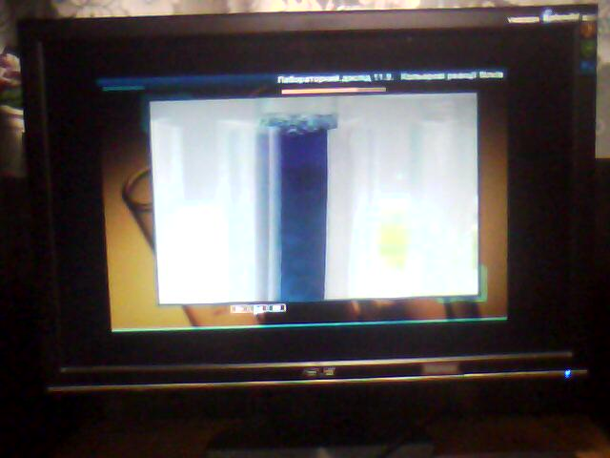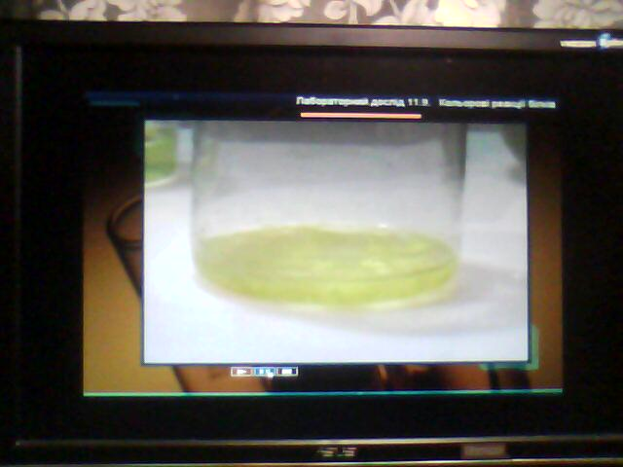
Вчитель біології:
Білки виконують в організмі багато різноманітних функцій: Будівельну (входять до складу структурних утворень)
Захисну (спеціалізовані білки - антитіла - здатні зв'язувати та
знешкоджувати мікроби й сторонні білки)
Транспортну (гемоглобін переносить кисень до тканин організму) Енергетичну (при повному розчепленні 1 г білків вивільняється в
середньому 17,2 кДж енергії) Регуляторну (гормони)
Каталітичну (її використовують певний клас білків - ферменти, що прискорюють біохімічні реакції).
Вчитель хімії:
Задає питання учням, що таке каталізатори?
Отже, ферменти - це біокаталізатори, які утворюють з вихідними речовинами нестійкі проміжні сполуки. Згодом вони розкладаються і дають кінцевий продукт даної реакції. При цьому фермент звільняється. Щоб зрозуміти суть цього процесу і логічно зробити розрахунки послухайте таку історію. (Вчитель розповідає історію вручення нагороди відомому біохіміку Ландерстрем-Лангу).
Фізіолог харчування:
Білки - найважливіша складова частина живих організмів і незамінна частина їжі.
Тваринні організми будують свої білки з амінокислот, які вони одержують із їжею. Ці амінокислоти називають замінними. Однак деякі амінокислоти організм не може синтезувати і мусить одержувати їх готовими разом із
білками їжі. Ці амінокислоти - називаються незамінними.
Незамінні амінокислоти містяться переважно в продуктах тваринного
походження,- а замінні - в продуктах рослинного походження.
З усіх харчових речовин, що потрапляють в організм, найкраще засвоюються ті,
які мають високий вміст білка.
Білок лежить в основі всіх життєвих процесів організму, тому вразі нестачі
білка в раціоні харчування виникають різні захворювання.
Учень:
Які продукти харчування багаті на білок?
Товарознавець:
Наведу приклад продуктів, багатих на білок:
м'ясо, риба, молоко, сир, яйця, горіхи, бобові, зернові культури.
Найдоступнішим джерелом білка є бобові (горох, соя, квасоля). Доповнюючи їх
м'ясом, молоком, яйцями та хлібом можна задовольнити значну частку потреби
організму в білку.
Білки застосовуються також у промисловості в вигляді природних волокон, шкіри, желатину. Важливе значення має виробництво медичних білкових препаратів - гормонів, сироваток, кровозамінників.
V. Узагальнення та систематизація знань (8 хв.)
Фронтальна бесіда.
- Що являють собою білки?
- Що таке явище денатурації?
- Знаючи властивості білків поясніть чому:
а) висока температура небезпечна для людського організму;
б) посуд із під молока слід мити спершу холодною водою, а потім
гарячою, а не навпаки?
- Чому сирі яйця організмом засвоюються погано?
- Які продукти харчування містять більше білків?
VI. Закріплення набутих знань (дебрифінг) (8 хв.).
Для встановлення зворотного зв'язку, закріплення, повторення та систематизації вивченого учнями пропонується закінчити складати хімічний словник (письмово спочатку простим олівцем, а потім правильно - ручкою), а також розв'язати кросворд.
Кросворд «Білки»
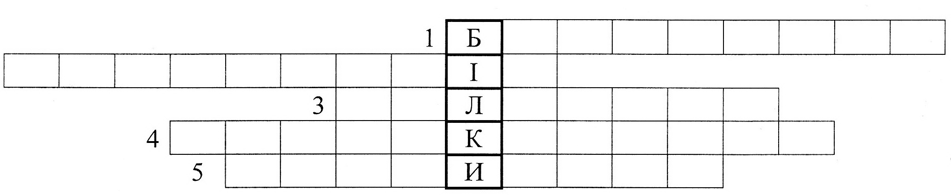
2
По горизонталі:
- Як називається кольорова якісна реакція на білки з Сu(ОН)₂
- Білок що переносить кисень до тканин.
- Високомолекулярні сполуки.
- Речовини з яких складаються білки.
- Як називається зв'язок між залишками амінокислот.
VII. Підбиття підсумків уроку (2 хв.)
VIII. Домашнє завдання (2 хв.)
п. 13. Зобразити схему утворення дипептиду з аланіну і серину. Підготувати реферати на тему:
- Білкова їжа в раціоні людини.
- Методи синтезу білків.
- Значення синтетичних білків.
- Роль білків і амінокислот в житті людини.

Додаток
Хімічний словник.
- - це біополімери, структурну основу яких складають полімерні ланцюги, побудовані із залишків а - амінокислот.
- - прості білки, що складаються із залишків амінокислот.
- - складні білки, що складаються із залишків амінокислот та різних небілкових речовин.
- - процес руйнування тривимірної конформації білка.
- - процес відновлення структур білка.
- - процес руйнування первинної структури білка.
- - зв'язок, за допомогою якого підтримується первинна структура білка.
- - каталізатори, що прискорюють біохімічні реакції.

